浙江XX电业局
统一综合信息发布平台

应
用
方
案

上海鼎飞信息技术有限公司
Shanghai Top-Flying Info. Tech. Co., Ltd.

项目背景
浙江XX电业局成立于1981年4月，是国家电网公司下属大型供电企业，隶属于浙江省电力公司。目前下辖某省属供电局，并受浙江省电力公司委托对各县（市）电力（供电）局实行代管，承担着为XX地方经济发展和人民生活提供可靠优质电力保障的重要责任。
XX电业局企业信息网站从2001年建设到现在，已经形成了以主网站、政工网、工会网和4个部门网站为核心的企业内部网站群。企业内部网站群一直服务于局内各部门对外的信息发布，成为展示企业形象，信息交流的重要窗口。 而且，随着XX电业局业务的发展，这个网站群的作用也越来越突出，但是由于主网站的建设时间早，之后建设的子网站也缺乏统一规划，所以电业局的内网系统存在着以下问题亟待解决：
- 由于网站建设时间早，技术比较落后，功能比较单一，内容表现方式不够丰富；
- 由于缺乏统一的规划，主网站先后建设的栏目不能有效的融合，再加上各子网站风格各异，参差不齐，不利于表现企业整体形象；
- 缺少模块化管理、编辑、维护的功能，导致管理员需要专业的技术水平才能对网站进行维护；
- 在网站的安全方面，缺乏有效的监控和防范手段；
- 更多的部门单位迫切需要建设独立的部门网站，而现有的平台比较难适应新的需求。
为此，XX电业局与时俱进，提出要在新观点、新概念、新技术的支持下，采用先进的技术和产品，对局内部网站进行重新设计、制作，以更好的适应新环境下的企业要求，不断提升整体网站服务能力。

解决方案
经过多番研究和审查，我们选择了基于龙方公司ID-Portal平台系统的综合信息发布平台，以满足电业局内部跨部门、跨单位、跨地区机构之间的信息交换和共享。在前期调研中，我们深入、细致的了解了电业局所提出的各种需求，力求提升电业局的信息平台管理效率，提高信息交互率，整合现有的信息资源，剔除信息孤岛，针对大量结构化与非结构化的数据信息集中管理，统一展示。龙方公司的ID-Portal以强大和灵活的组装模式，为我们对XX电业局综合信息发布平台建设提供的坚实的基础。
ID-Portal采用先进的J2EE架构，遵循JSR168标准，提供了一个安全而又容易开发web应用的框架，容易部署和管理。它通过新闻稿件、图片和多媒体等形式为XX电业局市局及县局领导和员工提供了丰富的信息资料与展示，促进纵向、横向的交流。建设后的基于ID-Portal的信息发布平台网络拓扑如下：
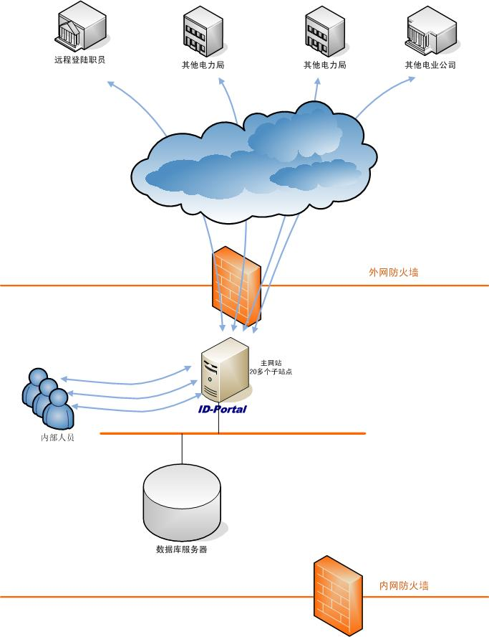
此信息发布平台中，共建设了一个局主网站，十二个市局部门和县局子网站，以及一个X电青年网，最终为XX电业局市局各部门及各县局提供了强大的信息发布和管理服务。同时该项目也得到了XX电业局领导的肯定，他们表示建设后的平台不仅功能强大而且使用便捷，所具备的功能也完全符合客户的需求，尤其在零代码使用与维护方面给了用户很大的方便和灵活性。

ID-Portal平台介绍
ID-Portal作为新一代web应用和开发平台，提供强大的信息发布和管理功能，并打破传统web页面模式，将页面组装的功能直接提供给终端用户。通过功能模块的快速组装，页面风格与布局的设置，各种功能模块窗口信息的聚合展示，发展成为企业应用的一个框架，从而成为企业信息化必不可少的组成部分。
ID-Portal建立在高扩展性的J2EE平台上，具备零代码建站、拖拉式布局、模块化组装三大特点。基于ID-Portal平台，不仅加速了搭建系统的过程，而且拥有响应需求变化的能力。与传统开发方式相比，面向服务的软件生产方式可有效提高软件开发效率达50%以上。不仅如此，没有开发团队的用户，可以通过“拖”、“拉”、 菜单选择的方式即可组装网站和应用系统，颠覆了传统的死页面的方式，也让整个过程实现零代码。
传统的页面设计模式：
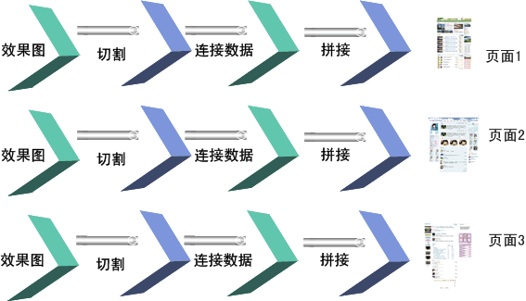
ID-Portal组装模式：
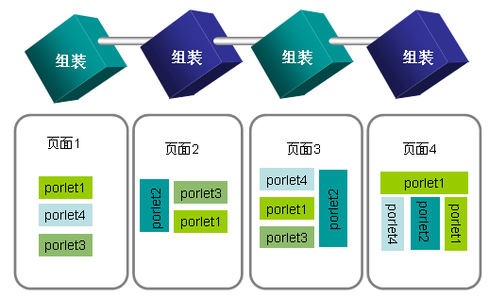
这些Portlet组件均可以重复使用，动态的组装页面。
ID-Portal的到来意味着静态Web应用开发的时代已经过去，在ID-Portal中，可以以点击、拖拉来变换布局与风格，根据需要裁剪页面栏目，以菜单方式热部署新的业务模块，等等。这些个性化的动态部署，都不需要重启电脑，也不需要一行代码，即可在几分钟内完成。
不仅如此，ID-Portal还提供了一套非常易用的“版面设计器”，通过简单的拖拉方式，可以动态的设计各种各样的版面。并且，每一个页面的布局都可以制作成模板，进行重用。
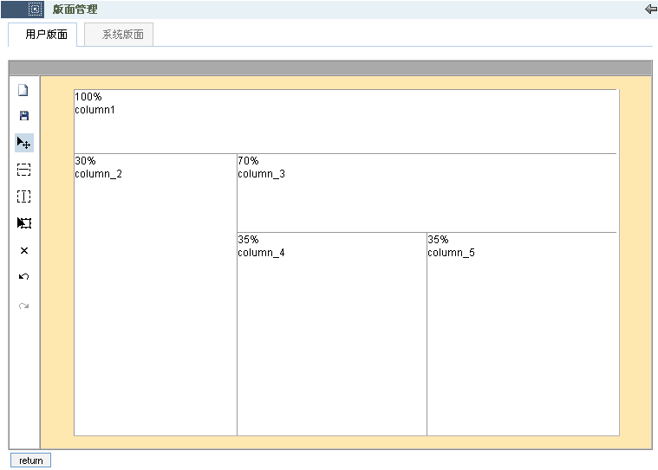
ID-Portal提供服务器基本信息的管理和配置，如服务器的关闭时间、系统的企业信息等，同时提供基本的在线用户监测功能，可监控即时在线的所有用户。在社区管理方面，可自由灵活的添加多个社区（站点），管理社区的信息。页面管理则是从页面的结构、风格、版面布局方面进行统一管理，形成个性化多样化的页面展现模式。而在用户管理方面，ID-Portal提供一套完整的、灵活的用户分层管理模式，降低管理的复杂性，以提高管理和工作效率，再加上平台独特的权限分配和委派功能，从而达到细粒度的管理用户的信息及权限。
ID-Portal提供了一套完整的、细粒度的安全控制和权限管理体系。细粒度的权限控制可以对系统里的用户、社区、 组织、组织地点、用户组、角色、页面、功能模块等对象进行全面的安全管理。系统管理员可以通过制定、实施、管理、监控一套统一的安全策略，对系统中的功能模块和对象设置完整的、灵活的访问权限。
浙江XX电业局统一综合信息发布平台，是根据XX电业局新闻中心的业务需求而开发的基于ID-Portal的信息发布平台。
针对电业局的实际需求，我们开发了电子报纸、视频新闻、多样化新闻展示、计时牌、问卷调查等个性化功能，与其他内容管理功能形成一套完整的综合性电子内容管理体系。这样，结合信息发布和文件管理，ID-Portal系统为电业局的综合信息发布平台提供了完整的静态内容、动态内容、视频内容、音频内容的管理和发布的体系，全方位的满足了电业局个性化的需求。
- 电子报纸功能
电子报纸管理功能，有报纸的目录索引，有报纸的扫描件管理，有报纸文章和电子文档一一对应的处理功能，最终达到了报纸图片上的每篇文章都对应一篇电子文档的效果。当用户点击报纸上某篇文章的时候，就可以显示出这篇文章相对应的电子文档。同时用户可以在系统中查询、索引报纸中的所有文章内容。
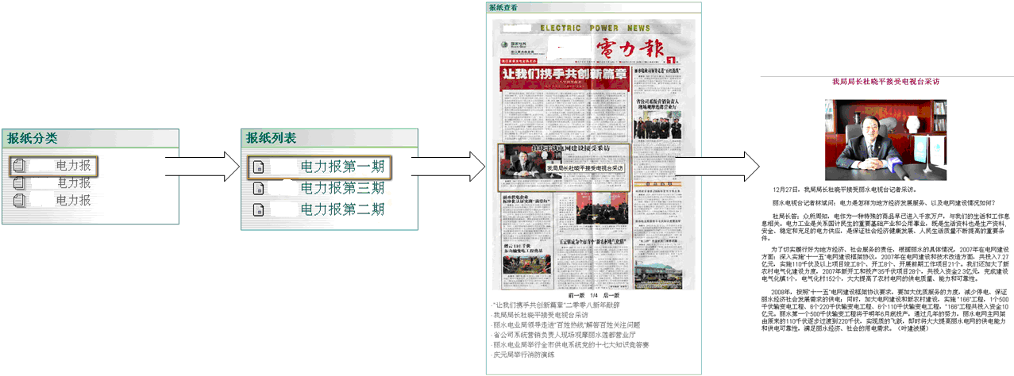
- 视频新闻功能
ID-Portal可与流媒体服务器配套使用，实现多媒体文件的实时在线播放，并以图文并茂的形式在portal上展示出来。通过视频新闻功能，将视频文件结合相应的文字描述发布到portal里，并展示在页面上。当用户点击视频新闻标题时，可在线观看该视频。
- 多样化新闻展示
ID-Portal提供多种新闻展示模式，以满足用户需求。
图片新闻功能
图片新闻功能，提供以图文并茂的形式展现新闻的功能，用户可通过点击图片链接到相应新闻。同时图片新闻可滚动展示。
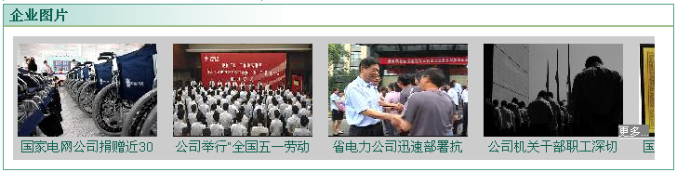
焦点新闻功能
焦点新闻功能，可单独以图片切换形式重点展示多篇新闻，也可结合新闻列表展示，图片与新闻列表的位置可上下左右自定义；可重点展示一篇新闻的图片与摘要，图片与摘要的位置可上下左右自定义；同时这两种方式也可结合展示。焦点新闻功能提供了自由、灵活、多样的新闻展示配置，从而全方面的满足用户个性化定义的需求。
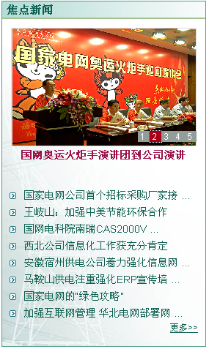
（a）图片切换与新闻列表结合
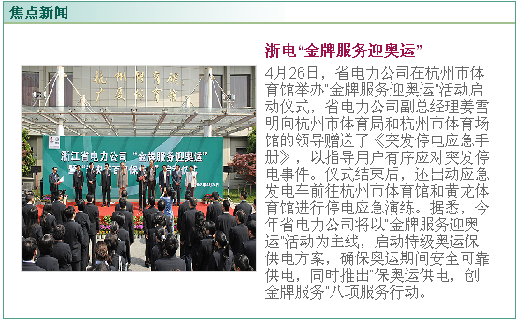
（b）重点展示一篇新闻
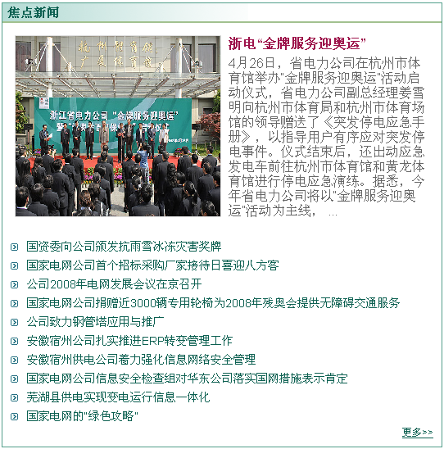
（c）两种方式结合展示
- 计时牌
计时牌功能，通过制定一个目标日期，以倒数和正数统计的方式自动计算距离目标日期的天数。
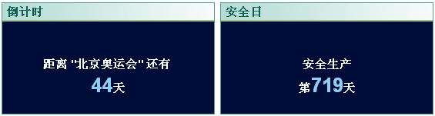
- 问卷调查
网站的问卷调查功能，有调查问卷的设置管理，有调查问卷的投票显示。用户可在线发起投票，并统计查看投票结果。可同时发起多个投票。
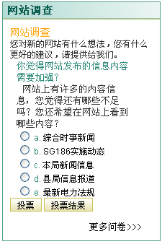

总结
我们根据客户的实际情况和实际需求，用业界较先进的技术和最佳实践方式，为客户提供最适合的解决方案，比较好地解决了客户的迫切问题，利用多站点运行机制，使得十几个县局子站运行在同一Web服务器上，同时各县局又可独立发布和管理自己的网站内容，零代码式的改版自己的网站，如更改页面模块、更改风格布局等，而不需要再统一由市局信息中心管理人员去操作，从而减少了市局信息中心管理人员的工作量,最终协助客户建设了一整套基于SOA理念的规范性强和稳定高效的信息化基础设施，为满足客户将来的业务需要奠定了坚实的技术基础。

